Partie 1 : La matière | Physique chimie | Année scolaire : 2018/2019
Niveau : 2 AC | Chapitre 3 : Molécules et Atomes | Durée : 3 heurs
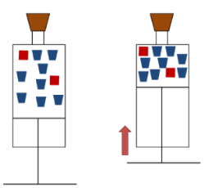
- Interprétation moléculaire de l'air
Expérience
On pousse le piston d'une seringue contenant de l'air.

Observation
- Quand on comprime le gaz, l'espace entre les molécules diminue mais le nombre et la taille des molécules ne changent pas.
- La pression augmente.
Interprétation
Quand on tire le piston Le nombre de molécules d’air ne varie pas. Les molécules se rapprochent les unes des autres, les chocs entre elles augmentent et entraînent une augmentation de la pression.
Conclusion:
L’air est formé de molécules différentes
La pression d'un gaz résulte des chocs entre les molécules.

- Les atomes
- Définition
Expérience
Prendre un morceau de papier, diviser l'en deux, puis recommencer la procédure récursivement.
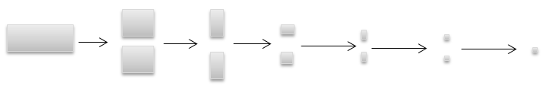
Conclusion:
- Un atome est la plus petite particule de matière indivisible.
- Toute la matière est constituée d’atomes.
- ils ne peuvent être observés ni à l’œil nu, ni avec les microscopes.
- Un atome mesure environ 0.1 à 1 nanomètre (1 nm = 10⁻⁹ m = 1 milliardième de mètre).

- Symboles et Représentations des atomes
Nom de l’atome | Hydrogène | Carbone | Azote | Oxygène | Chlore
Symbole | H | C | N | O | Cl
Modèle de l’atome

Conclusion:
Un atome est désigné par un symbole chimique et une sphère colorée

- Les molécules
- Définition

Une molécule est un regroupement de plusieurs atomes identiques ou différents liés entre eux.

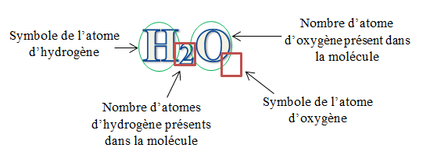
- Formule chimique
Molécule d’eau
Cette molécule est constituée de :
- 2 atomes d'hydrogène,
- 1 atome d'oxygène

- Représentation des molécules
Nom | Formule | Composition en atomes | Modèle moléculaire
Eau | H₂O | 2 hydrogènes, 1 oxygène
Dihydrogène | H₂ | 2 atomes d’hydrogène
Dioxygène | O₂ | 2 atomes d’oxygène | 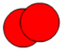
Dioxyde de carbone | CO₂ | 1 atome, 2 oxygènes | 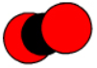
Monoxyde de carbone | CO | 1 carbone, 1 oxygène
Butane | CH₄ | 4 carbones, 10 hydrogènes
Diazote | N₂ | 2 atomes d’azote

Conclusion:
Une molécule est désignée par sa formule. Elle peut être représentée par son modèle compact.

- Corps pur simple et corps pur composé
Un corps pus est constitué de molécules identiques.
Un corps pur simple est constitué par des molécules identiques, dont les atomes sont les mêmes.
Un corps pur composé est constitué par des molécules identiques, dont les atomes sont différents.
Exemple :
- H₂O CO₂ C₄H₁₀ : composée
- H₂ O₂ N₂ : simple

